Эффективные формы организации образовательной деятельности дошкольников в современных условиях.

Дошкольное детство – очень короткий отрезок в жизни человека, в дошкольном возрасте закладываются все основные параметры и особенности личности,
Во многом определяются направление и качество дальнейшего
развития его интеллектуальных, эмоциональных и физических способностей и возможностей. Специфика дошкольного возраста такова, что достижения детей дошкольного возраста определяются не суммой конкретных знаний, умений и навыков, а совокупностью личностных качеств, в том числе обеспечивающих психологическую готовность ребенка к школе.
ФГОС ставит во главу угла индивидуальный подход к ребенку и игру, где происходит сохранение само ценности дошкольного детства и где сохраняется сама природа дошкольника.
Занятием стала интересная для детей, специально организованная воспитателем специфическая игровая деятельность, подразумевающая их активность, деловое взаимодействие и общение, накопление детьми определенной информации об окружающем мире, формирование определенных знаний, умений и навыков.
Работая, длительное время на младшей группе я могу точно сказать, что маленькие дети, языковые возможности которых ограничены, часто используют игру как средство осознания своего мира, малыши овладевают ею, как бы втягиваясь в мир игры, в мир играющих людей, игра, как и любая другая человеческая деятельность не возникает у ребёнка спонтанно, сама собой, а передаётся другими людьми, которые уже владеют ею -умеют играть. Все формы организации образовательного процесса я организовываю так, чтобы они были направлены на ребенка и какую бы форму и метод работы с детьми я не выбрала, придерживаюсь позиции «не над ребенком, а вместе с ним.» У малышей, посещающих нашу разновозрастную группу есть шанс приобрести опыт в игровых умениях и совершенствовать разговорные навыки не только благодаря воспитателю, но и благодаря старшим детям, свободно вступая с ними во взаимодействие. 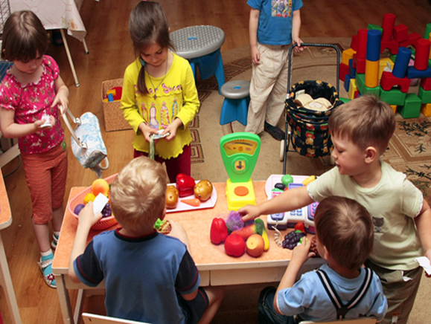 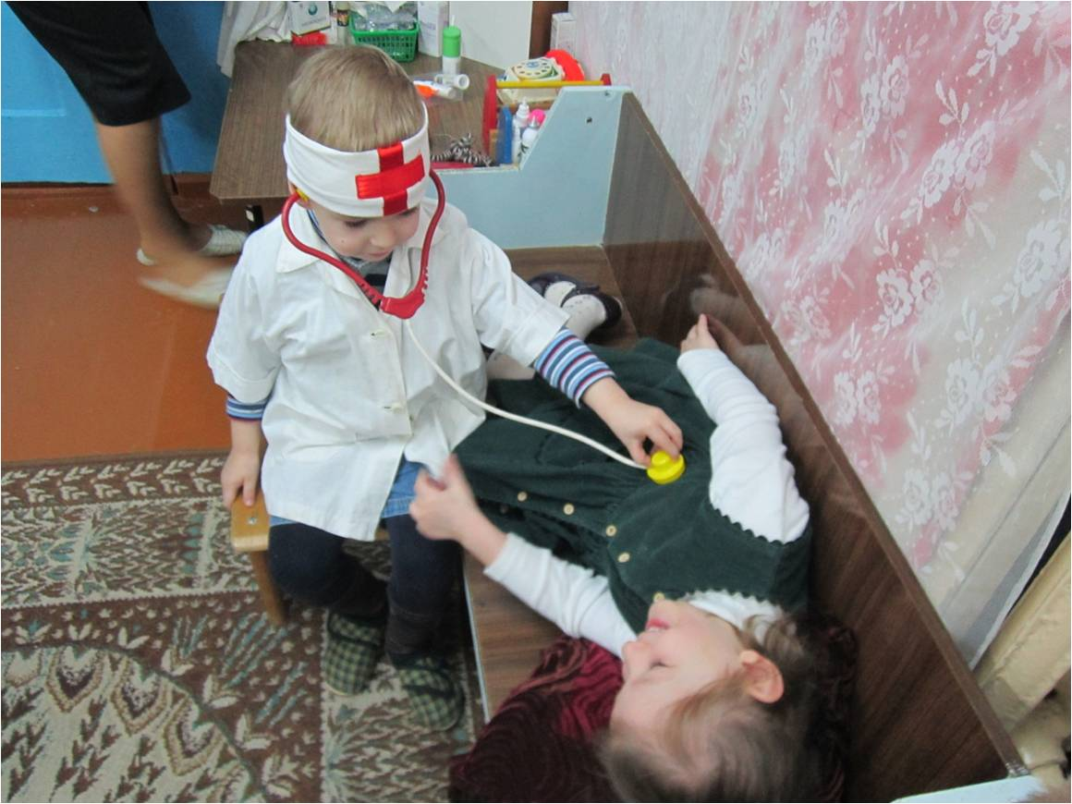 Тесное общение детей происходит через сюжетно-ролевую игру. Дети переодеваются и становятся теми, кем хотят, подражают речи и манерам лиц, роли которых играют, используя материалы и игрушки совершенно новыми способами. Учитывая особенности мышления детей младшего возраста, во время обучения использую большое количество разнообразного игрового и наглядного материала. Важной особенностью обучения является смена динамических поз и видов детской деятельности физминутки, здоровье сберегающие технологии, релаксационные паузы. Переключение на разнообразные виды деятельности помогает удерживать внимание детей. 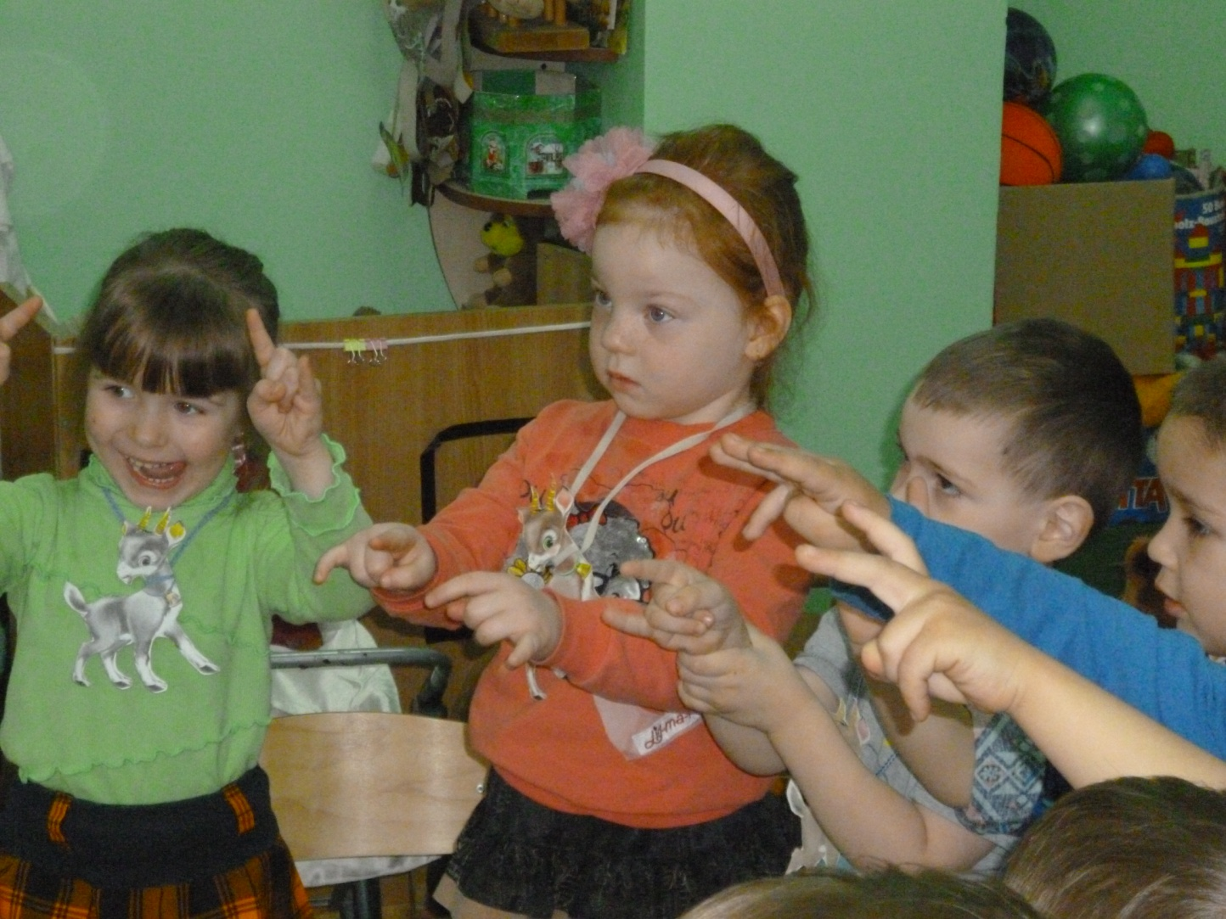
Я стараюсь оптимально организовать различные виды детской деятельности в режиме дня, обеспечить оптимальное содержание индивидуальных заданий, игр, самостоятельной деятельности. В настоящее время приоритет отдается индивидуально - ориентированному обучению, целью которого является развитие ребенка как особенного, единичного существа, носителя своеобразных индивидуальных черт, отличающих его от других. Формой организации индивидуально-ориентированного обучения является дидактическая игра, а также связанные с ней виды деятельности (конструирование, изобразительная и музыкальная деятельность и др.).

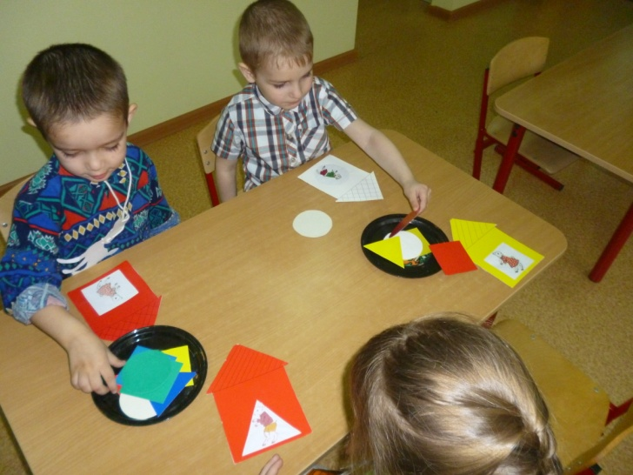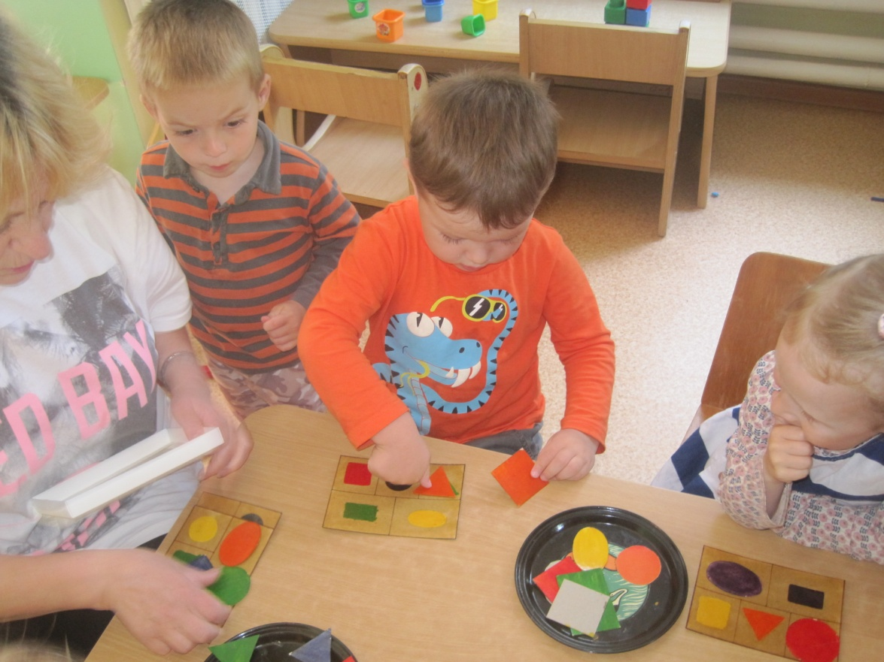

Дидактические игры занимательная для ребёнка учебная деятельность, которая направлена на формирование знаний, умений и навыков. Для дидактических игр характерно наличие обучающей задачи. Но чтобы игра оказывала обучающее, воспитательное, развивающее действие, я подбираю игры, которые интересны детям.
В нашей группе для организации игровой деятельности детей создана развивающая предметно-пространственная среда, что является одним из важнейших условий воспитательно - образовательного процесса. Она обеспечивает систему условий, необходимых для развития разнообразных видов детской деятельности.

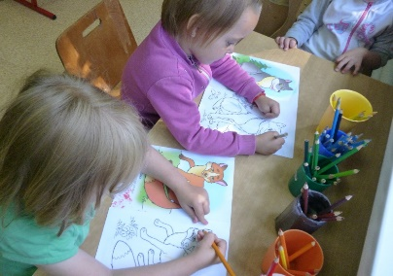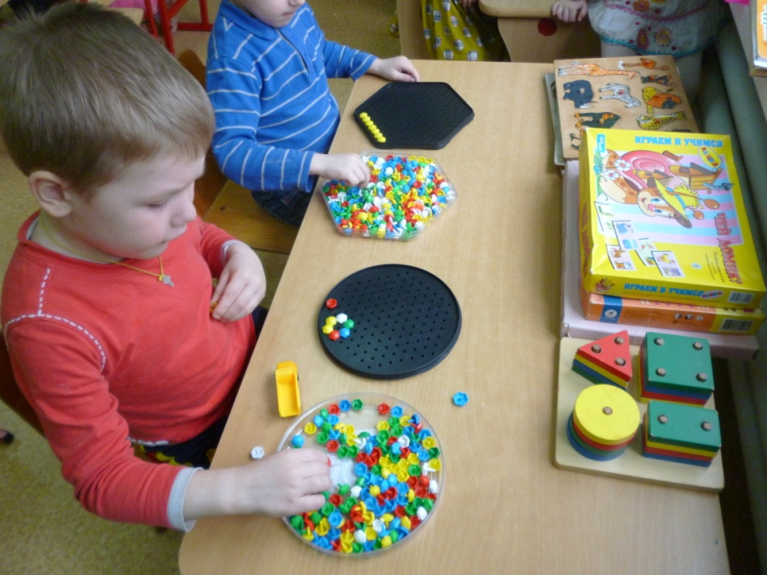

Одним из современных методов обучения в ДОУ является проектная деятельность – дидактическое средство активизации познавательного и творческого развития ребенка и одновременно формирование определенных личностных качеств. В основе любого проекта лежит проблема, для решения которой требуется исследовательский поиск.
Тематические проекты дают возможность построить работу группы, исходя из интересов, возможностей и потребностей детей.
Обычно наши проекты имеют недельные временные рамки, но наш проект «Водичка –водичка» стал долгосрочным. Начался он с исследования воды на вкус и запах, затем знакомились со свойством воды (холодная, горячая, тёплая), узнавали имеет ли вода форму, исследовали плавучесть предметов выяснили ,какие предметы тонут, а какие плавают на поверхности воды, затем провели исследования на прозрачность ,опускали ложку в стакан с водой ,а затем с молоком, делали выводы ,узнали, что пар состоит из маленьких водяных капелек , для этого я использовала термос и зеркальце.В гости к детям приходила Капелька - игрушка , которая рассказала историю, которая с ней приключилась, Капелька подвела детей к пониманию того, что без воды не могут жить растения, рыбы, птицы, звери и человек , далее дети познакомились со свойством снега и льда, путём экспериментирования выяснили ,что происходит со снегом и льдом в тепле, а с водой, при замерзании ,проводили опыты, закрашивали воду, выносили её в морозный день на улицу ,а затем разноцветными льдинками украшали елки на участках. Благодаря этому проекту дети хорошо закрепили знания о свойстве воды, снега, льда. 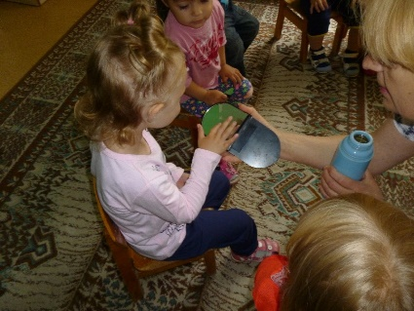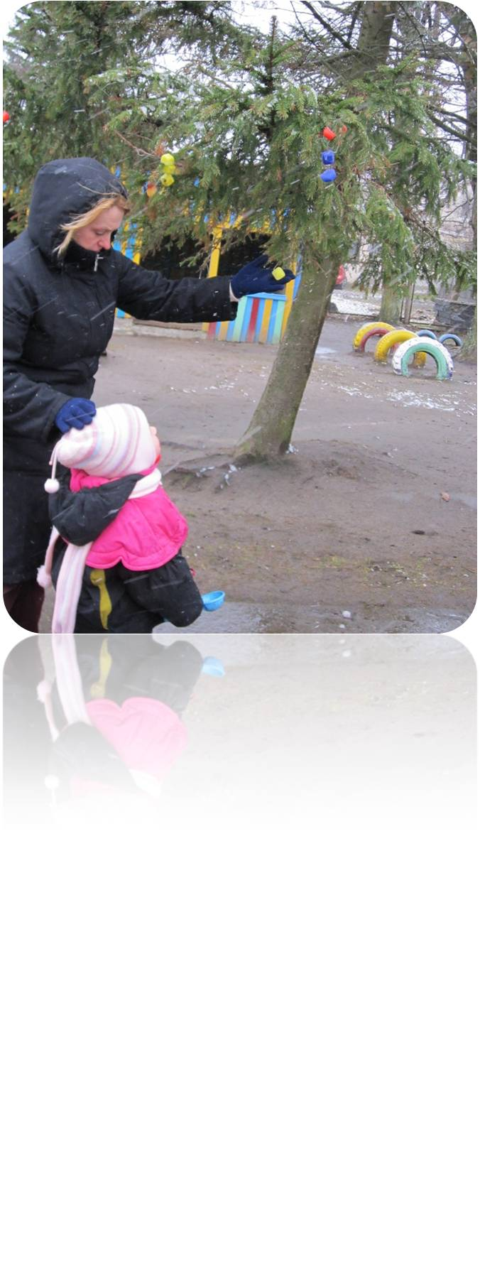
Следующий проект «Птицы – наши друзья» тоже стал долгосрочным. Начался проект со знакомства с повадками перелётных птиц осенью, затем встал вопрос о зимующих птицах и о том, как прокормить птиц зимой. Дети заучивали стихи, слушали пение птиц, лепили, рисовали, разукрашивали, делали аппликации. Постепенно к нашему проекту присоединилась другая группа нашего дошкольного учреждения. Таким образом, групповой проект перешел в разряд межгруппового проекта. В детском саду была организована акция «Покормим птиц зимой», в рамках которой проходил конкурс- «Кормушка». 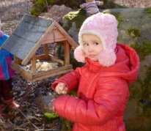
К работе были привлечены родители. В результате совместной деятельности с родителями и путём простого наблюдения, элементарного анализа действительности и самостоятельных действий у детей сформировалась система представлений о жизни птиц, внешнем виде, о питании, об охране. На практике любой проект представляет собой исследовательскую, творческую, игровую, и практическую деятельность детей и последовательную работу педагога. ВОСТОЧНАЯ МУДРОСТЬ гласит «РЕБЕНОК – ЭТО НЕ СОСУД, КОТОРЫЙ НУЖНО ЗАПОЛНИТЬ, А ОГОНЬ, КОТОРЫЙ НУЖНО ЗаЖЕЧЬ».
Так вот метод проектов последовательно и эффективно развивает творческие способности, коммуникативные навыки, он даёт ребёнку возможность экспериментировать, синтезировать полученные знания, формирует субъектную позицию у ребёнка, раскрывает его индивидуальность, реализуются интересы и потребности, что в свою очередь способствует личностному развитию ребёнка.

